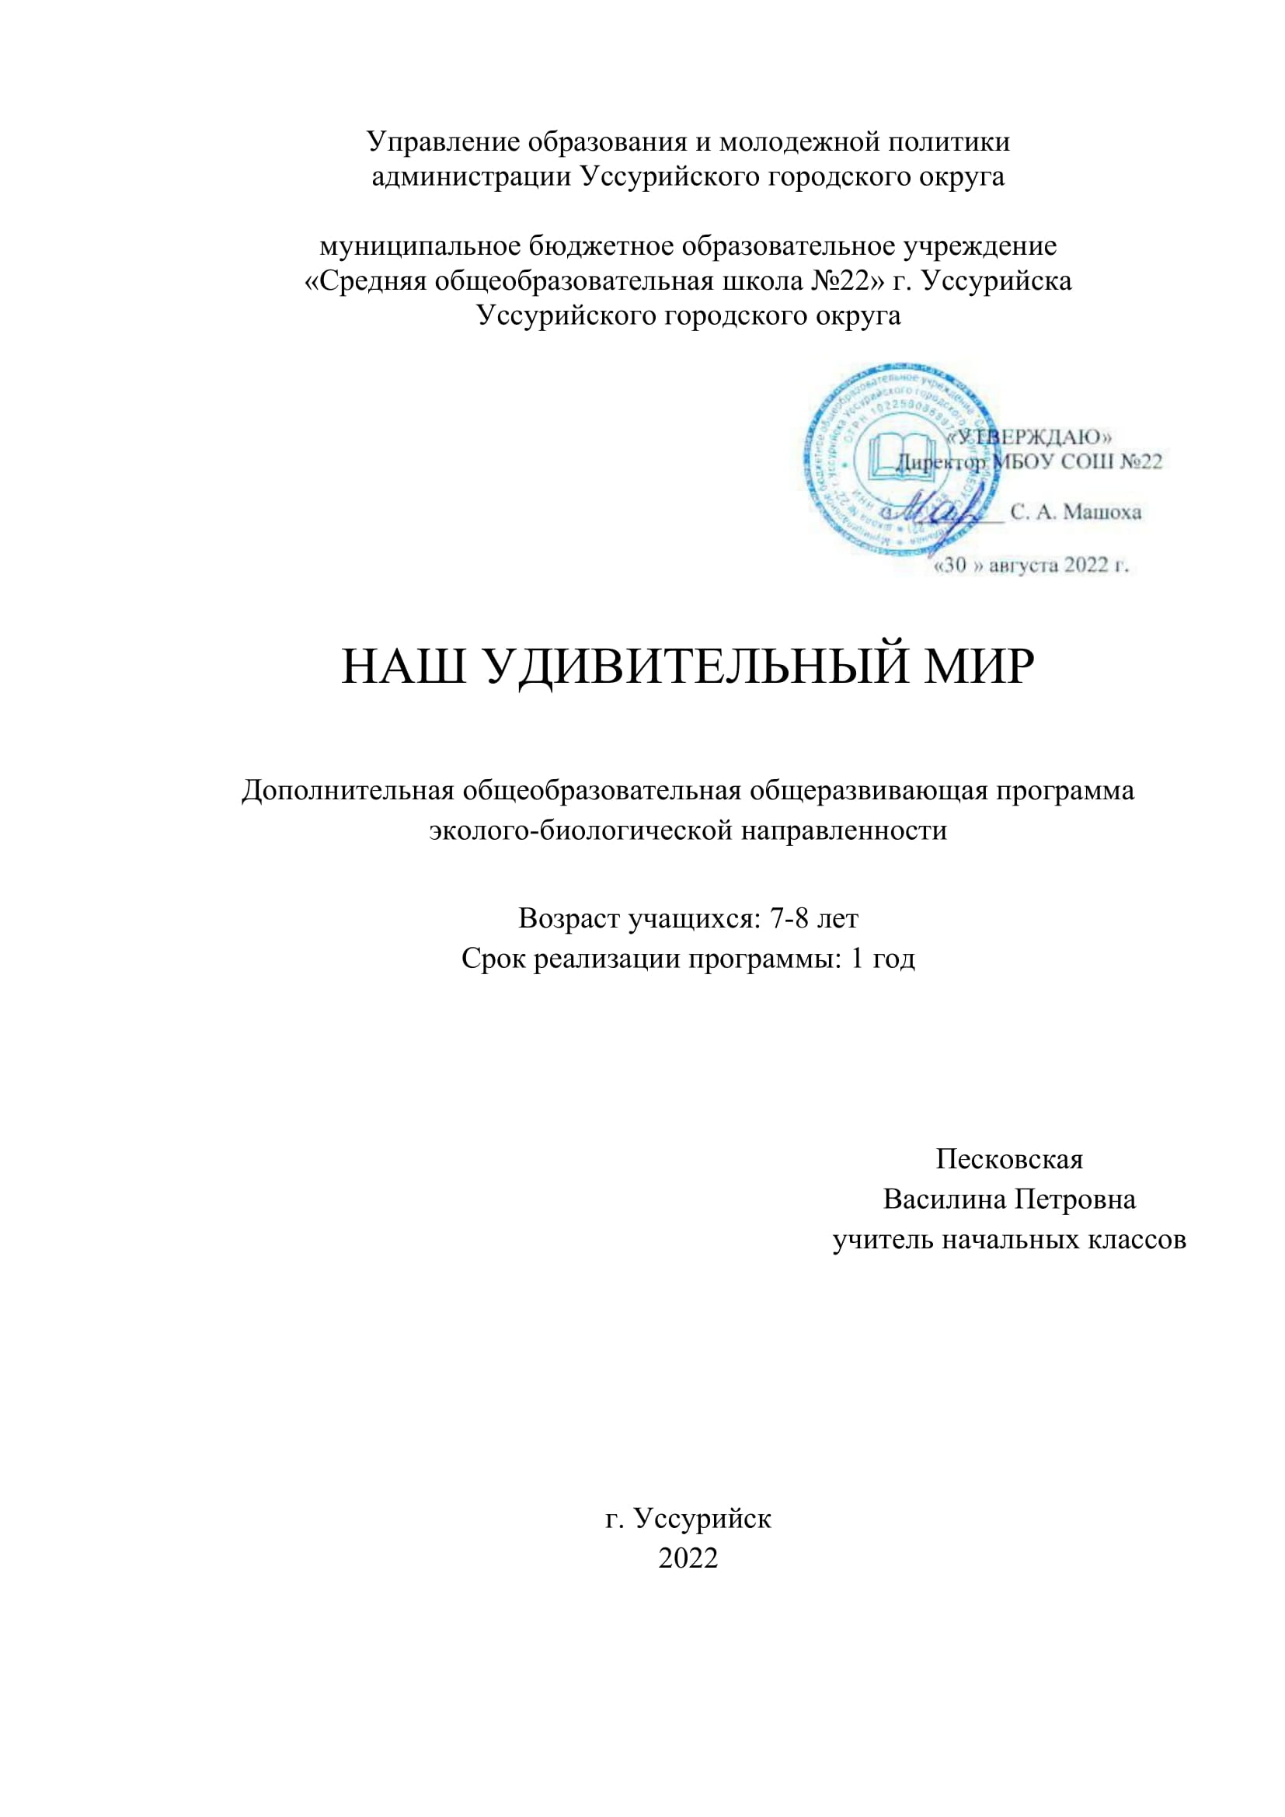

Раздел № 1. ОСНОВНЫЕ ХАРАКТЕРИСТИКИ ПРОГРАММЫ
1.1 Пояснительная записка
Актуальность программы: Для детей младшего школьного возраста наиболее близок и понятен мир живой природы, все живое притягивает ребенка.
Дети ежедневно, ежесекундно воспринимают и познают окружающий мир всеми своими органами чувств, встречают вокруг себя самых разнообразных представителей животного и растительного мира, но очень мало знают обо всем этом.
Направленность программы Данная программа естественно-научной направленности предназначена для проведения занятий «Наш удивительный мир». С детьми в возрасте 7-8 лет. Срок реализации программы 1 год.
Уровень освоения: ознакомительный
Отличительные особенности: Программа является интегрированной, так как основывается на синтезе ключевых понятий из области окружающего мира, экологии, зоологии, ботаники, физиологии человека и животных, краеведения, а также этики, эстетики и искусства.
Адресат программы: В младшем школьном возрасте в сознании ребенка закладываются определенные нравственные идеалы и образцы поведения на всю последующую жизнь. Ребенок начинает понимать ценность жизни в целом и ценность жизни каждого отдельного организма. Для того, чтобы становление личности ребенка шло наиболее продуктивно, важно что бы рядом с ребенком оказался человек высокой экологической культуры (родитель или педагог).
В программе применен системный подход, что позволяет сформировать у младших школьников целостное представление об окружающем их мире природы, и своем здоровье.
Для повышения мотивации к обучению у учащихся на занятиях всегда приводятся интересные факты, предания, легенды, связанные с изучаемыми растениями и животными.

1.2 Цель и задачи программы
Цель программы: создание психолого-педагогических условий для воспитания, обучения и развития личности ребенка, направленных на сохранение и развитие любви к природе, получение новых знаний о мире природы, а также на формирование ответственного отношения к окружающей среде и своему здоровью.
Задачи программы:
Воспитательные:
1. Воспитывать уважительное отношение и заботу о ближайшем биосоциальном окружении и своем здоровье.
Развивающие:
1. Развивать познавательный интерес ребенка к миру животных, растений и самому себе, как части мира природы.
2. Развивать навыки всех видов деятельности (познавательной, исследовательской, творческой, трудовой и коммуникативной).
Обучающие:
1. Формировать у детей систему знаний об окружающем их мире животных и растений, о здоровье человека.
1.3 Содержание программы
Учебный план первого года обучения
№ п/п | Название раздела, темы | Количество часов |  |  | Формы аттестации/  контроля
№ п/п | Название раздела, темы | Всего | Теория | Практика | Формы аттестации/  контроля
1 | Введение | 1 | 0.5 | 0.5 | викторина
2 | Я познаю себя | 6 | 4 | 2 | игра
2.1 | Мир моими глазами | 1 | 0.5 | 0.5
2.2 | В лабиринте запахов | 1 | 0.5 | 0.5
2.3 | На кончике языка | 1 | 0.5 | 0.5
2.4 | Симфония звуков | 2 | 1.5 | 0.5
2.5 | Мир на ощупь | 1 | 1
3. | Путешествие в удивительный мир животных | 16 | 11 | 5 | творческие работы, конкурс рисунков
3.1 | Кто где и как живет | 2 | 1 | 1
3.2 | Братья наши меньшие | 7 | 5 | 2
3.3 | Крылатые певцы | 3 | 2 | 1
3.4 | Домоседы | 1 | 1
3.5 | Любители игр в прятки | 1 | 1
3.6 | По страницам Красной книги | 2 | 1 | 1
4 | Путешествие по загадочному миру растений | 9 | 6 | 3 | викторина, игры, конкурс рисунков
4.1 | Тайная жизнь растений | 1 | 1
4.2 | Путешествие в тропический лес | 2 | 1 | 1
4.3 | Тайны фруктового сада | 2 | 1 | 1
4.4 | Ловчие сети | 1 | 1
4.5 | Сад под моим окошком | 2 | 1 | 1
4.6 | Загадки Приморского леса | 1 | 1
5 | Заключительное занятие | 1 | 0.5 | 0.5 | викторина, выставка
 | Итого: | 33 | 22 | 11

Содержание учебного плана первого года обучения
Введение (1 час)
Удивительное путешествие в мир неизведанных растений и животных. Основные правила техники безопасности и поведения при работе с животными и растениями. Решение организационных вопросов.
Дыхание осени. Осенние краски. Осенние явления в жизни растений и животных.
Практическая часть:
- Игры на знакомство «Кто мы?», «Тайна имени», «Связующая нить»
- Входной контроль: викторина «Знаток природы»
Раздел 1. Я познаю себя (6 часов)
  - Мир моими глазами (1 час)
Как устроены наши глаза. Цвет глаз. Глаза представителей животного мира (птиц, крокодилов, хамелеонов, пауков и тд.). Особенности зрения человека и животных. Разноглазость. Нарушения зрения. Собаки- поводыри на службе у человека. Гигиена зрения.
Яркая окраска оперения птиц, цветов. Предупреждающая окраска ядовитых животных и растений. Значение основных цветов.
Практическая часть:
    - Просмотр фрагментов видеофильма об особенностях зрения животных
    - Беседа «Остаемся зоркими»
  - В лабиринте запахов (1 час)
Как устроен нос? Восприятие запаха. Роль запаха в жизни человека и животных. Чувствуют ли запах рыбы?! Значения запахов в мире животных и растений.
Практическая часть:
    - Просмотр презентации «В лабиринте запахов»
    - Игра «Угадай, чей это нос!»
  - На кончике языка (1 час)
Как устроен язык человека и животных. Как человек воспринимает вкус.
Основные вкусы: соленое, кислое, сладкое, горькое.
Вкусовые зоны языка. Особенности восприятия разных вкусов.
Практическая часть:
    - Игра «Чей язык?»
  - Симфония звуков (2 часа)
Строение уха человека и животных. Кто умеет двигать ушами? Подвижность наружного уха. Исследование слуха. Восприятие звука. Восприятие расстояния до звука, направления звука.
Таинственный мир звуков и их роль в жизни человека и животных.
Пение птиц. Кваканье лягушек. Шипение тараканов и другие способы общения.
Практическая часть:
    - Просмотр обучающего видеофильма об особенностях слуха животных
    - Игра «Угадай кто»
    - Беседа о гигиене слуха «Чуткий слух»
1.5. Мир на ощупь (1 час)
Чем и как мы ощущаем? Кожные покровы человека и животных. Особенности восприятия ощущений у человека и животных. Просмотр фрагментов обучающего видеофильма
Раздел 2. Путешествие в удивительный мир животных (16 часов)
2.1. Кто где и как живет? (2 час)
Как отличить живое от неживого? (движение, питание, дыхание, выделение, рост, размножение).
Понятие о среде обитания живых существ. Три основные среды обитания («сферы жизни»): наземная, наземно-воздушная, водная. Отличительные особенности их обитателей.
Сезонные явления в жизни животных. Особенности поведения животных в зимний период (изменение окраски, спячка).
Практическая часть:
- Игра «Вода. Земля. Воздух» или «Кто где живет!?»
- Творческая работа «Подводный мир»
2.2. Братья наши меньшие (7 часов)

Домашние питомцы: птицы (попугаи, амадины, канарейки), звери (кошки, собаки, хомяки, морские свинки и другие). Как правильно выбрать себе питомца.
Дети учатся общаться, ухаживать за братьями меньшими.
Наблюдения за домашними питомцами позволяют узнать многие природные закономерности, взаимосвязи, развивают у детей познавательный интерес.
Демонстрация: Н.Пожарицкая “Путешествие к домашним животным”
Практическая деятельность: уход за домашними питомцами.
Домашние и дикие животные в истории, мифологии и религии разных народов мира.
Интересные факты о диких животных
Интересные факты о домашних животных
Практическая часть:
- Конкурс рисунков «Мой ласковый и нежный зверь»
  - Крылатые певцы. (3 часа)
Наши пернатые друзья, кто они? Птички-невелички (воробьи, синички). Вестники зимы (свиристели, снегири). Пернатые почтальоны (голуби). Птичьи симфонии.
Птичьи столовые. Подкормка птиц в зимний период.
Практическая часть:
- Практическая работа. Подкормка птиц. Наблюдение за птицами.
- Конкурс рисунков «Птичья красота»
- Изготовление кормушек для птиц – совместная с родителями практическая работа
  - Домоседы. (1 час)
Держащие мир на спине. Сказки, легенды и мифы о черепахах.
Тайная жизнь черепах. Морские, пресноводные и сухопутные черепахи.
Есть ли у черепах зубы? Черепаха, сколько тебе лет? Определение возраста черепах.
Что за страшный зверь, Ампулярия? Один день из жизни большой желтой улитки. Улитки-домоседы. Африканские гости – улитки Ахатины.
  - Любители игры в прятки. (1 час)
Живая ветка или палочники-мастера маскировки. Как, почему и от кого они скрываются. Палочник как домашний питомец.
Кто усами шевелит и тихонечко шипит? Загадочные и удивительные тараканы. Гости с острова Мадагаскар. Тараканы «мертвая голова». Мифы и легенды о тараканах.
  - По страницам Красной книги. (2 часа)
По страницам Красной книги. Редкие и исчезающие виды Приморья. Почему исчезают животные и растения? Как я могу им помочь?
Практическая часть:
- Игра «Меню для ежа»
- Творческая работа по составлению загадок и экологических сказок о редких и исчезающих видах Приморья
Раздел 3. Путешествие по загадочному миру растений (9 часов)
3.1. Тайная жизнь растений (1 час)
Растения как мы: движение, питание, дыхание и рост растений.
Судьба цветка. Плоды и семена, их распространение.
С чего начинается жизнь растения? Основы размножения растений. Размножение растений семенами и вегетативное размножение.
Практическая часть:
- Практическая работа «Волшебный листок»
3.2. Путешествие в тропический лес (2 часа)
Тропическая жизнь. Переменчивая погода: жаркие, влажные дни и холодные ночи. Обитатели тропического леса: тетрастигма – тропическая лиана, гибискус – цветок одного дня, цветы - бабочки орхидеи, фикусы: деревья-великаны и ползучие крошки, нежные, кружевные аспарагусы. Мифы, сказки, легенды.
Практическая часть:
- Игра на запоминание «Путешествие в удивительный мир растений»
- Сочинение экологических сказок «В стране удивительных растений и тропических крокодилов»
3.3. Тайны фруктового сада (2 часа)
История возникновения фруктовых садов и оранжерей.
Обитатели фруктового сада: лимоны, апельсины, мандарины, киви, бананы, виноград, фейхоа, гранат и др.
Как вырастить плодовое дерево из косточки? Зачем растениям нужны прививки?
Практическая часть:
- Викторина «Овощи - Фрукты»
- Практическая работа «Плодовый сад из косточки»
- Игра «Съедобное - несъедобное»
3.4. Ловчие сети (1 час)
Голодная жизнь на болотах. Растения-охотники. Росянка. Непентес. Венерина мухоловка. Приспособления для охоты (ловушки и кувшинчики).
  - . Сад под моим окном (2 часа)
Однолетние и многолетние растения. Красивоцветущие и декоративнолистные растения. Основы заботы о растениях (пересадка, полив, рыхление почвы, внесение удобрений).
Мои первые шаги в садоводстве, или как создать цветочный сад: «Сеять прекрасное, доброе, вечное»
Практическая часть:
- Практическая работа «Сеять прекрасное, доброе, вечное»
- Выставка рисунков «Сад моей мечты»
3.6. Загадки Приморского леса (1 час)
Травы. Кустарники. Деревья. Путешествие по миру загадок Приморского леса.
Заключительное занятие(1 час): итоговая игра в форме викторины, выставка, подведение итогов года.
1.4 Планируемые результаты
Обучаюшийся будет знать:
Как вести себя при посещении лесов и парков
Особенности функционирования и значение органов чувств человека и животных (обоняние, осязание, зрение, вкус, слух);
Основные признаки живых организмов (растений и животных);
Морфологию и основы анатомии растений;
Использование растений человеком;
Характеристики сред обитания (наземной, наземно-воздушной, водной)
Особенности содержания и правила ухода за домашними животными (кроликами, морскими свинками, хомяками, крысами, мышами, хорьками, черепахами и попугаями, палочниками, улитками, тараканами);
Основные виды птиц, встречающиеся в нашем городе и специфику подкормки их в зимний период;
Основных представителей флоры тропических лисов, фруктовых садов и Приморского леса;
Основы сохранения своего здоровья;
Обучающийся будет уметь: охранять и поддерживать своё здоровье, отличать объекты живой природы от неживой, правильно и осознанно подбирать себе домашних питомцев, ухаживать за своими домашними питомцами, подкармливать птиц в зимний период, изготавливать кормушки для птиц, работать в команде.

РАЗДЕЛ № 2. ОРГАНИЗАЦИОННО-ПЕДАГОГИЧЕСКИЕ УСЛОВИЯ
2.1 Условия реализации программы
1. Материально-техническое обеспечение:
- Технические средства обучения:
- ноутбук,
- телевизор,
- доска,
- мел.
- Разработки игр и викторин
- Разработки мультимедийных презентаций к занятиям
- Семена однолетних и многолетних цветочных культур:
- бархатцы,
- васильки,
- настурция,
- ромашка
- Ветки древесных растений:
- яблоня,
- черемуха.
- Канцтовары:
- карандаши,
- фломастеры,
- альбомы
- Ручные лупы
- Сельскохозяйственный инвентарь:
- совки
- лейки
- перчатки
- цветочные ящики
2. Учебно-методическое и информационное обеспечение:
2.2 Оценочные материалы и формы аттестации
В ходе реализации программы регулярно проводится диагностика полученных результатов. Входной контроль осуществляется в течение первой недели обучения в виде собеседований, конкурсов и викторин. Промежуточный контроль осуществляется после зимних каникул в ходе игр и викторин. Итоговый контроль по результатам прохождения курса проводится в течение 33 учебной недели в виде выставок и конкурсов. Особая роль в оценке результатов отводиться практической работе, где проверяются теоретические знания, полученные на занятиях.
2.3 Методические материалы
В течение года обучения, ребята знакомятся с особенностями своего организма и органов чувств человека и животных, с различными способами сохранения здоровья, с животными и растениями, которые живут в непосредственной с ними близости, более подробно познакомятся с миром растений. У младших школьников преобладает непроизвольное внимание. Познавательная активность, направленная на обследование окружающего мира, организует его внимание до тех пор, пока не иссякнет интерес. Учебная деятельность побуждает ребенка к произвольным действиям в воображении. По мере развития воображение становится более гибким и подвижным. Наиболее ярко воображение проявляется в рисовании, сочинении сказок и других творческих работах.
Память развивается в двух направлениях: произвольности и осмысленности. Непроизвольно запоминается интересный материал, ребенок схватывает значимые для него события и сведения и сохраняет их.
На занятиях предусмотрены коллективные формы работы, что способствует сплочению группы, развитию дружеских отношений среди ребят, развитию навыков работы в команде.
2.4 Календарный учебный график
Этапы образовательного процесса |  | 1 год
Продолжительность учебного года, неделя |  | 33
Количество учебных дней |  | 33
Продолжительность учебных периодов | 1 полугодие | 01.09.2022- 29.12.2022
Продолжительность учебных периодов | 2 полугодие | 09.01.2023- 31.05.2023
Возраст детей, лет |  | 7-8
Продолжительность занятия, мин |  | 40 минут
Режим занятия |  | 1 раз/нед
Годовая учебная нагрузка, час |  | 33

СПИСОК ЛИТЕРАТУРЫ
- Анциферов А.В.Комнатные растения в школе: наблюдения и эксперименты: учебно-методическое пособие.- М.: Дрофа, 2010.
- Архипов Г.Е., Колесникова З.М., Полежаева А.И. Ваш домашний сад.- М.: ФинВест,1993.
- Бергхоф П. К. Мелкие домашние животные. Болезни и лечение.— М.: «Аквариум-Принт», 2006.— 224 с.
- Вакуленко В.В. и др. Декоративное садоводство: пособие для учителей. – М.: Просвещение, 1982.
- Гринкевич Н.И., А.А.Сорокина «Легенды и быль о лекарственных растениях», Москва, «Наука», 1988.
- Жизнь растений, в 6-ти томах. Под ред. А.А.Федорова, А.Л. Тахтаджяна. М: Просвещение, 1978
- Жукова Т.И. Часы занимательной зоологии. - М.: Просвещение,1973.
- Закон РФ "Об образовании"
- Ильина Е.Я., Стерлигова Е.И., Комнатные растения и их использование в интерьере. Уральский государственный университет, Екатеринбург,2005.
- Коломенская Л., Куликова Л., Чеченева Л. С природой рядом. – М.: Русский язык,1980.
- Махлин М.Д., Солоницына Л.П. Аквариум в школе: книга для учителя. – М.: Просвещение 1984.
- Молис А.С. Книга для чтения по зоологии.- М.: Просвещение, 1986.-224 с., ил.
- Олдертон Д. / пер. с англ. Ясного Е. В. Экзотические домашние животные. — М.: Издательство «Росмэн-Пресс», 2002.— 256 с.
- Посохлярова Н.С. «Путешествие в удивительный мир растений. Ядовитые растения средней полосы России», Центр экологического образования, Москва, 2003.
- Рейва П., Эверт Р., Айкхорн С. Современная ботаника: В 2-х т.: Пер.с англ. – М.: Мир, 1990.
- Савенков А.И. Путь в неизведанное. Развитие исследовательских способностей школьников. М.: Генезис, 2005.
- Карпенко Н.Г. Сборник загадок. – М.: Просвещение, 1988.
- Кузнецова М.А., А.С. Резникова «Сказания о лекарственных растениях», Москва, «Высшая школа», 1992.
- Купцов А.И. Растения и среда. – М.: Госкультиздат, 1948.
- Лахтина М.И., «Биологические загадки», Уральский государственный педагогический университет, Екатеринбург, 1997.
- Литвинова Л.С., Дендебер С.В., Жиренко О.Е. Пойми живой язык природы. Экологическое воспитание. – Воронеж, 2006
- Лотова Л.И. Морфология и анатомия растений, Москва, «Эдиториал», 2001.
- Природа вокруг нас. Разработки занятий.- Волгоград: ИТД «Корифей».-128с.
- Рябкова К.А. Растения – индикаторы состояния природы: учебно-методическое пособие/Уральский пединститут. Екатеринбург, 1993.
- Удалова Р.А., Вьюгина Н.Г. В мире кактусов. – М.: Наука,1983.
- Ушакова О. Загадки о природе и погоде. – С - Пб.: Литера, 2008.
- Цветаева З. Комнатные растения.- М.: Московский рабочий, 1957.
- Школьник Ю. Человек полная энциклопедия._ М.: Эсмо, 2007.-256 с.: ил.
- Эрнест Д. Миниатюрные обитатели водной среды. - М.: 1998.

